


Ciência de Dados



FORMAÇÃO SUPERIOR E MERCADO DE TRABALHO NA SUB-REGIÃO OESTE DA RMSP
Guilherme Neves Dantas de Oliveira – Fatec Santana de Parnaíba
guilherme.oliveira11@aluno.cps.sp.gov.br

Luiz Rodolfo Dawoglio – Fatec Santana de Parnaíba
luiz.dawoglio@aluno.cps.sp.gov.br

Orientador: Prof. Me. Antonio Manuel Marques Matias

RESUMO
O presente relato técnico investiga se os cursos superiores oferecidos pelas Faculdades de Tecnologia (Fatecs) da Sub-região Oeste da Região Metropolitana de São Paulo (Santana de Parnaíba, Barueri, Osasco, Carapicuíba, Cajamar, Itapevi, Jandira e Pirapora do Bom Jesus) formam para as vagas que o mercado de trabalho local abre, dando continuidade ao Projeto Integrador anterior, que concluiu que o gargalo do Ensino Superior brasileiro migrou do acesso para a permanência. A metodologia cruza três bases de dados públicas, o Censo da Educação Superior do Instituto Nacional de Estudos e Pesquisas Educacionais Anísio Teixeira (INEP), o Novo Cadastro Geral de Empregados e Desempregados (Novo CAGED) e a Relação Anual de Informações Sociais (RAIS) do Ministério do Trabalho e Emprego e o Censo Demográfico 2022 do Instituto Brasileiro de Geografia e Estatística (IBGE), no período de 2020 a 2024, com tratamento em Python e dashboards no Power BI. A ligação entre as áreas dos cursos, pela Classificação Internacional Normalizada da Educação (CINE Brasil), e as ocupações, pela Classificação Brasileira de Ocupações (CBO 2002), foi feita por uma tabela de-para com 79 regras, que cobre 99% das admissões de formados em cargos qualificados. Os resultados mostram que as cinco Fatecs da região formaram 813 alunos em 2024, cerca de 6% dos concluintes da região, concentrados em Negócios e em Computação e Tecnologias da Informação e Comunicação (TIC), e que a taxa de conclusão gira em torno de 36%. Do lado do mercado, a região fez 73,2 mil admissões de pessoas com diploma em 2024, com salário mediano 2,1 vezes maior que o do nível médio, mas 34% dessas admissões foram para vagas que não exigem diploma. O índice de descompasso indica que Negócios e direito é a área com mais vagas por concluinte das Fatecs, enquanto em Computação e TIC os concluintes cresceram 51% desde 2021 e as contratações da área caíram 12%. Conclui-se que o diploma ainda compensa no mercado local, mas que a escolha do curso e o apoio à conclusão pesam tanto quanto o acesso, o que reforça a necessidade de orientar os estudantes da região sobre as áreas com mercado.

Palavras-chave: Ensino Superior; Mercado de Trabalho; Fatec; Sobrequalificação; Power BI.

ABSTRACT
This technical report investigates whether the higher education courses offered by the Faculdades de Tecnologia (Fatecs), public technology colleges in the western sub-region of the São Paulo Metropolitan Area (Santana de Parnaíba, Barueri, Osasco, Carapicuíba, Cajamar, Itapevi, Jandira and Pirapora do Bom Jesus) prepare students for the jobs opened by the local labor market, continuing the previous Integrative Project, which concluded that the bottleneck of Brazilian higher education has shifted from access to retention. The methodology combines three public databases, the Higher Education Census of the National Institute for Educational Studies and Research Anísio Teixeira (INEP), the New General Register of Employed and Unemployed Persons (Novo CAGED) and the Annual Social Information Report (RAIS) of the Ministry of Labor and Employment, and the 2022 Demographic Census of the Brazilian Institute of Geography and Statistics (IBGE), from 2020 to 2024, processed in Python and organized in Power BI dashboards. Course areas, from the International Standard Classification of Education adapted for Brazil (CINE Brasil), were linked to occupations from the Brazilian Classification of Occupations (CBO 2002) through a crosswalk table with 79 rules, covering 99% of graduate hires in skilled positions. The results show that the five Fatecs in the region graduated 813 students in 2024, about 6% of the region's graduates, concentrated in Business and in Information and Communication Technologies (ICT), with a completion rate of around 36%. On the labor market side, the region made 73,200 hires of degree holders in 2024, with a median wage 2.1 times higher than that of high school graduates, but 34% of these hires were for jobs that do not require a degree. The mismatch index indicates that Business and Law is the area with the most jobs per Fatec graduate, while in ICT the number of graduates grew 51% since 2021 and hiring in the area fell 12%. In conclusion, a degree still pays off in the local market, but the choice of course and support for completion matter as much as access, which reinforces the need to guide the region's students towards areas with job opportunities.

Keywords: Higher Education; Labor Market; Fatec; Overeducation; Power BI.

1. INTRODUÇÃO
No Projeto Integrador anterior foi possível verificar que as políticas públicas de incentivo ao Ensino Superior, como o Exame Nacional do Ensino Médio (ENEM), o Sistema de Seleção Unificada (SISU) e o Programa Universidade para Todos (PROUNI), ampliaram o acesso de forma expressiva, mas que o problema do país passou a ser a permanência e a conclusão dos cursos. Também foi possível notar que o diploma protege do desemprego, já que em 2023 a taxa de desemprego de quem tem nível superior foi de 3,9%, contra 8,8% de quem tem apenas o nível médio (Banco Mundial, 2024). Mas, se o diploma ajuda a conseguir emprego, será que os cursos oferecidos perto de casa formam para as vagas que existem na própria região?
Diante disso, este relatório leva a análise do nível nacional para o regional, olhando para a Sub-região Oeste da Região Metropolitana de São Paulo, formada por Santana de Parnaíba, Barueri, Osasco, Carapicuíba, Cajamar, Itapevi, Jandira e Pirapora do Bom Jesus, onde moram cerca de 2 milhões de pessoas, segundo o Instituto Brasileiro de Geografia e Estatística (IBGE, 2022). O foco está nos cursos das Faculdades de Tecnologia (Fatecs) da região, que são públicos e gratuitos e atendem boa parte dos jovens das escolas estaduais, comparando quantos alunos se formam em cada área com quantas pessoas com diploma são contratadas nas ocupações dessa área, quanto o diploma aumenta o salário de entrada e quantos formados acabam em vagas que não exigem diploma.
Os objetivos específicos são identificar as áreas com mais concluintes nas Fatecs, identificar as ocupações de nível superior que mais contratam, calcular o descompasso entre formados e vagas por área, medir o prêmio salarial do diploma na admissão e descrever a oferta das Fatecs e a sua taxa de conclusão. De forma geral, espera-se ao final que esse cruzamento mostre onde há mais e menos espaço para os formados da região e que os resultados possam ser devolvidos à comunidade, na forma de um guia de cursos com mercado na região para as escolas estaduais e para a coordenação da Fatec.

2. REFERENCIAL TEÓRICO
A expansão do Ensino Superior brasileiro nas últimas décadas foi marcada pelo crescimento das matrículas, que saltaram de 1,4 milhão em 1980 para 10,2 milhões em 2024, a maior parte delas no setor privado, segundo o Sindicato das Entidades Mantenedoras de Estabelecimentos de Ensino Superior no Estado de São Paulo (Semesp, 2026). Como apontado no Projeto Integrador anterior (Oliveira; Dawoglio, 2026), essa expansão não resolveu o desafio da inclusão, pois a retenção e a evasão continuam sendo os maiores obstáculos para que o estudante chegue até a diplomação (Jezine; Veloso Castelo Branco; Lima Dias Júnior, 2024). Este trabalho parte desse ponto e olha para a etapa seguinte da trajetória: o que acontece com o formado quando ele chega ao mercado de trabalho.
O principal conceito utilizado é o de descompasso entre a formação e a ocupação, que na literatura econômica aparece também como sobre-educação ou sobrequalificação. São considerados sobre-educados os trabalhadores que exercem funções que exigem um nível de escolaridade abaixo do seu, de acordo com a Classificação Brasileira de Ocupações (CBO), conforme a definição de Carvalho e Reis (2024). Os mesmos autores destacam que o mercado de trabalho brasileiro passou por um acelerado crescimento da proporção de trabalhadores sobre-educados ao longo dos últimos dez anos, junto com a redução do prêmio de escolaridade, o que indica que a demanda por trabalho qualificado não tem acompanhado o crescimento da oferta de mão de obra mais educada.
Silva e Monte (2024), utilizando dados da Relação Anual de Informações Sociais (RAIS) entre 2010 e 2019, chegaram a uma conclusão parecida: a sobre-educação no Brasil é causada tanto pelo aumento de trabalhadores com Ensino Superior quanto pelo baixo crescimento da demanda por empregos qualificados. Os autores recomendam políticas que melhorem a qualidade do ensino e criem condições para que a demanda por empregos qualificados acompanhe a oferta de trabalhadores qualificados. Carvalho e Reis (2024) reforçam que, além do crescimento econômico, são necessárias mudanças estruturais e que o sistema de ensino seja capaz de formar pessoas mais preparadas para o mercado, inclusive por meio da ampliação de cursos de educação profissional, como os oferecidos pelas Fatecs.
Para comparar cursos e ocupações é preciso que os dois lados falem a mesma língua. Os cursos são classificados pelo Instituto Nacional de Estudos e Pesquisas Educacionais Anísio Teixeira (INEP) de acordo com a Classificação Internacional Normalizada da Educação (CINE Brasil), adaptação da classificação internacional da Organização das Nações Unidas para a Educação, a Ciência e a Cultura (UNESCO) para os cursos de graduação brasileiros, instituída pela Portaria do Ministério da Educação (MEC) nº 1.715 de 2019 (Brasil, 2019), e as ocupações são classificadas pela CBO 2002 (Brasil, 2002), mantida pelo Ministério do Trabalho e Emprego (MTE). Como não existe uma correspondência oficial entre as duas classificações, a ligação entre elas foi construída neste trabalho e é uma das partes centrais da metodologia.
Segundo Gil (2017), a pesquisa voltada a problemas sociais deve ter um delineamento claro, em que os dados coletados sejam capazes de responder diretamente aos objetivos do estudo, e o uso de fontes secundárias oficiais garante uma base empírica confiável. Nesse sentido, as ferramentas de Business Intelligence, como o Power BI, continuam sendo um apoio importante para transformar grandes volumes de microdados públicos em informação útil para estudantes, escolas e gestores.

3. METODOLOGIA
Assim como no relato anterior, a metodologia segue as definições de como uma pesquisa científica deve ser fundamentada, em que a princípio deve-se “definir a modalidade de pesquisa e determinar os procedimentos de coleta e análise de dados” (Gil, 2017, p. 9). A pesquisa é quantitativa e descritiva, baseada apenas em dados públicos, e o recorte compreende os oito municípios da Sub-região Oeste no período de 2020, quando começa o Novo Cadastro Geral de Empregados e Desempregados (Novo CAGED), até 2024, último ano disponível.
A coleta foi feita em três bases de dados governamentais. Do INEP foram utilizados os microdados do Censo da Educação Superior (cursos, ingressantes, matrículas e concluintes por município do local de oferta, incluindo os polos de ensino a distância). Do Ministério do Trabalho e Emprego foram utilizados os microdados do Novo CAGED, com as admissões, o salário e a ocupação de cada contratado, e da RAIS, com os vínculos ativos em 31 de dezembro de cada ano. Do IBGE foram utilizadas as tabelas do Censo Demográfico 2022 com a escolaridade da população e a área de formação dos moradores com nível superior. Nas bases do trabalho foram considerados formados os níveis de instrução superior completo, mestrado e doutorado.
Os dados foram tratados com scripts em Python, que filtram os municípios do recorte e padronizam os códigos de município, área e ocupação. Em seguida foi construída uma tabela de-para entre as áreas da CINE e as ocupações da CBO, com 79 regras validadas com os dados de 2024 e que cobrem 99% das admissões de formados em cargos de nível superior, técnico ou dirigente. Na oferta de cursos foram consideradas apenas as cinco Fatecs da região, identificadas pela mantenedora Centro Paula Souza: Fatec Osasco, Fatec Barueri, Fatec Carapicuíba, Fatec Santana de Parnaíba e os polos de ensino a distância da Fatec São Paulo.
Os dados foram organizados em um modelo estrela no software Power BI, ligado por município, ano e área, sendo escolhida uma formatação em que os gráficos foram agrupados em pontos chave para análise, sendo esses: Visão Geral, Descompasso, Salários, Oferta de Cursos, Emprego, Municípios, Cursos e População. Os principais indicadores calculados foram o índice de descompasso (admissões de formados nas ocupações da área ÷ concluintes das Fatecs na área), o prêmio salarial (salário mediano de admissão com nível superior ÷ salário mediano com nível médio), a sobrequalificação (formados admitidos em vagas de nível médio ÷ total de formados admitidos) e a taxa de conclusão (concluintes ÷ ingressantes de três anos antes).
Após a transformação dos dados, os indicadores foram conferidos entre o Python e o Power BI e foram feitas análises procurando identificar os principais pontos de encontro e de desencontro entre a formação e o mercado, o que gerou os insights que serão apresentados a seguir.

4. ANÁLISE E DISCUSSÃO
Os resultados obtidos após o cruzamento das bases seguem adiante e permitem avaliar não apenas quantos alunos as Fatecs formam, mas também se as áreas desses cursos têm espaço no mercado de trabalho da região e quanto o diploma vale na hora da contratação.
Em 2024 as cinco Fatecs da região tiveram 2.253 ingressantes, 4.697 matrículas e 813 concluintes, o que representa cerca de 6% dos 13,6 mil concluintes de todas as instituições da região. Diferente do cenário regional, em que 91% das matrículas estão na rede privada e 67% dos concluintes vêm do ensino a distância, nas Fatecs toda a oferta é pública e apenas 9% dos concluintes são de cursos a distância.
Figura 1 - Evolução do número de concluintes das Fatecs da Sub-região Oeste por área geral da CINE (2020–2024)
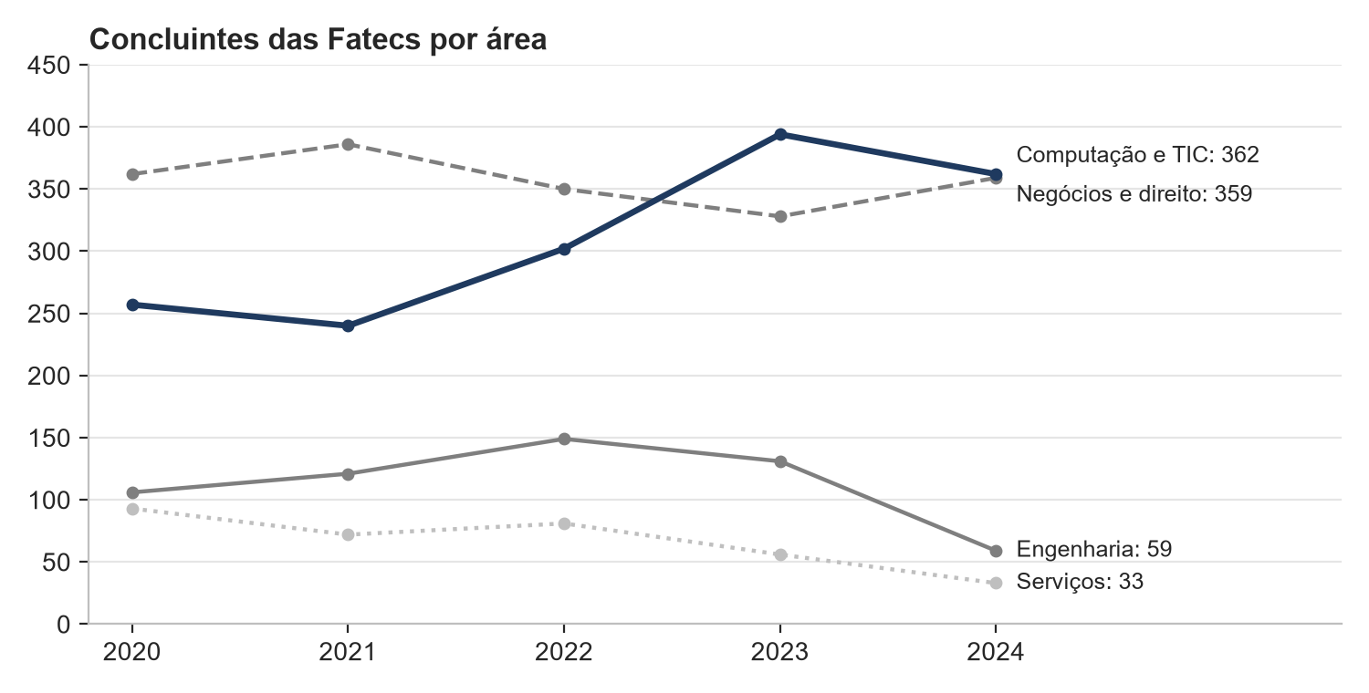
Fonte: Microdados do Censo da Educação Superior 2020-2024 - INEP/MEC
Analisando o gráfico de concluintes por área pode-se notar que a formação das Fatecs está concentrada em duas áreas, Negócios, administração e direito, que se manteve estável em torno de 360 concluintes por ano, e Computação e Tecnologias da Informação e Comunicação (TIC), que passou de 240 concluintes em 2021 para 362 em 2024, um crescimento de 51%. Já Engenharia, onde estão os cursos industriais da Fatec Osasco, caiu de 131 para 59 concluintes no último ano, e Serviços vem diminuindo desde 2020. A taxa de conclusão das Fatecs, medida pelos concluintes em relação aos ingressantes de três anos antes, foi de 44% em 2023 e 36% em 2024, o que mostra que o problema de permanência apontado no relato anterior também está presente na região.
Figura 2 - Ocupações de nível superior, técnico ou dirigente com mais admissões de pessoas com Ensino Superior completo na Sub-região Oeste (2024)
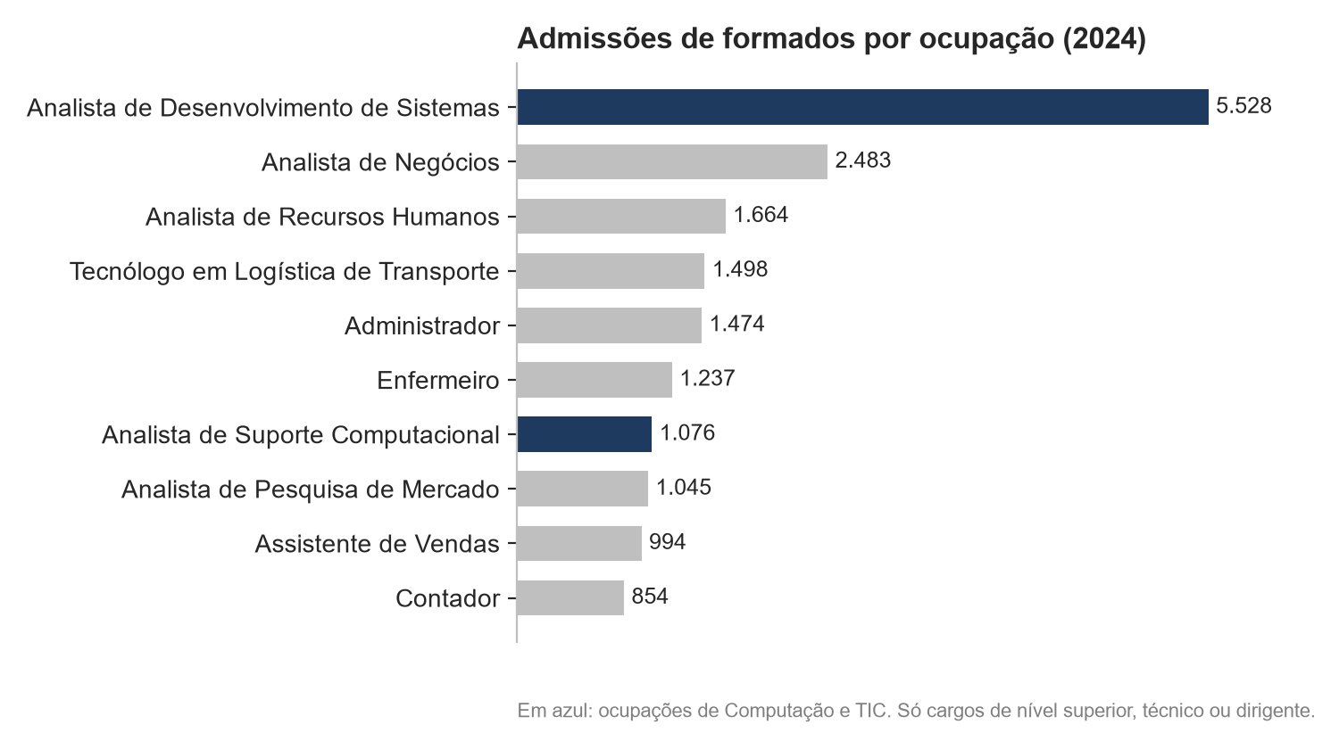
Fonte: Microdados do Novo CAGED 2024 - MTE
Do lado do mercado, a região fez 513 mil admissões em 2024, das quais 73,2 mil foram de pessoas com diploma. O gráfico de ocupações mostra que a ocupação que mais contratou formados foi a de Analista de Desenvolvimento de Sistemas, com 5.528 admissões, mais que o dobro da segunda colocada, Analista de Negócios, seguida por ocupações ligadas à gestão, como Analista de Recursos Humanos, Tecnólogo em Logística de Transporte e Administrador, o que conversa diretamente com os cursos oferecidos pelas Fatecs.
Figura 3 - Índice de descompasso por área geral da CINE: admissões de formados nas ocupações da área por concluinte das Fatecs na área (2024)
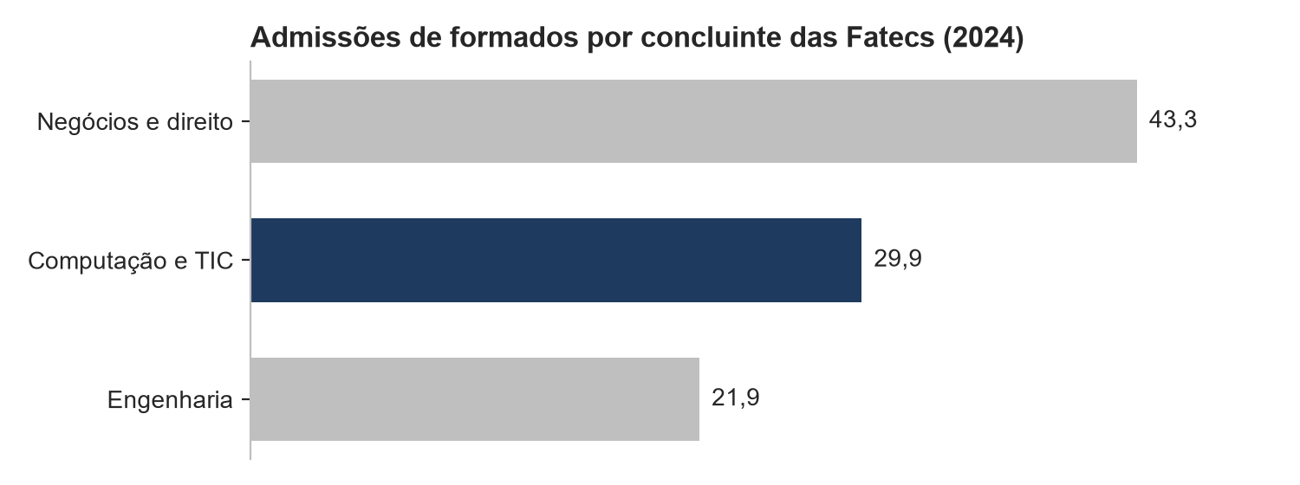
Fonte: Microdados do Censo da Educação Superior - INEP/MEC e do Novo CAGED - MTE
O gráfico do índice de descompasso demonstra que Negócios e direito é a área com mais admissões de formados por concluinte das Fatecs (43,3), seguida por Computação e TIC (29,9) e Engenharia (21,9). Os valores são altos porque as admissões incluem pessoas que trocaram de emprego e formados de outras faculdades e de outras regiões, e porque as Fatecs formam só uma pequena parte dos concluintes da região, por isso o índice deve ser lido de forma comparativa entre as áreas e não como o número de vagas esperando cada formado. A área de Serviços ficou de fora, pois as ocupações ligadas a ela, como turismo e eventos, aparecem na tabela de-para apenas como vínculo secundário e não entram no cálculo do índice.
Figura 4 - Evolução do índice de descompasso nas áreas com cursos das Fatecs (2020–2024)
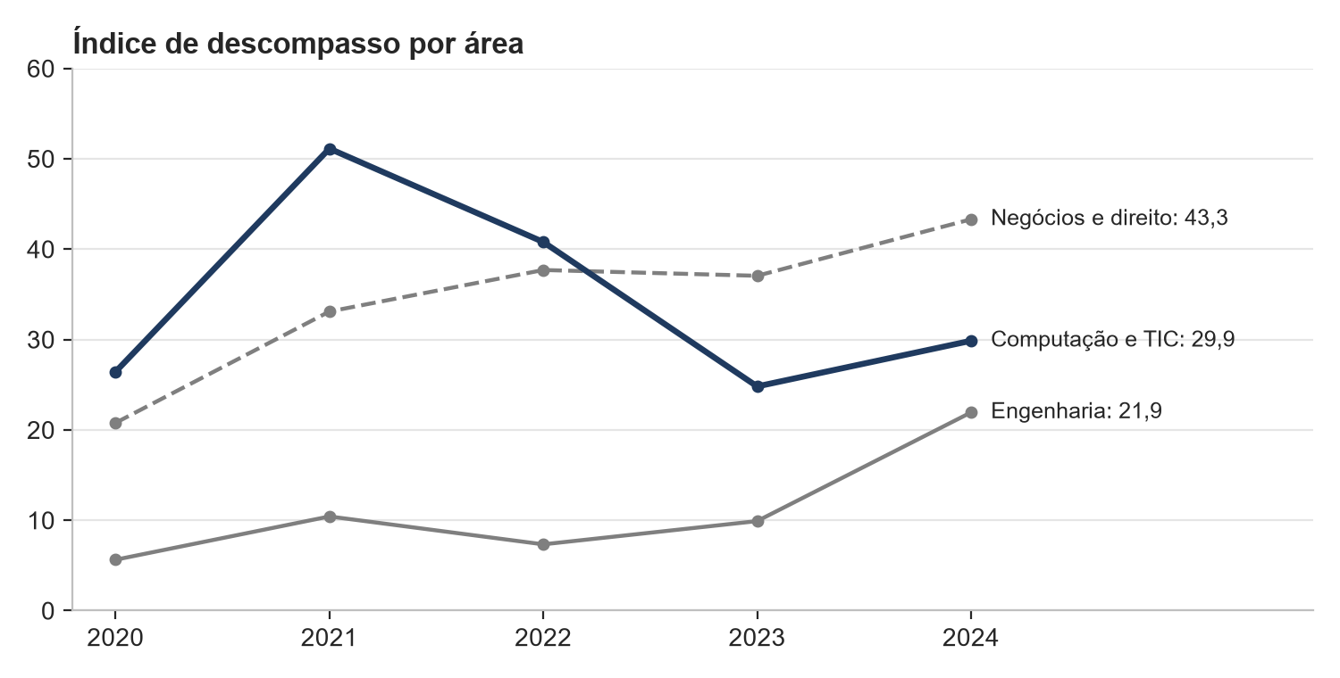
Fonte: Microdados do Censo da Educação Superior - INEP/MEC e do Novo CAGED - MTE
Na evolução do índice é possível perceber movimentos diferentes em cada área. Em Computação e TIC o índice caiu de 51,1 em 2021 para 29,9 em 2024, porque os concluintes das Fatecs cresceram enquanto as admissões de formados nas ocupações da área caíram de 12,3 mil para 10,8 mil, o que indica que o mercado de tecnologia da região ficou mais disputado. Em Negócios e direito aconteceu o contrário, o índice dobrou de 20,8 para 43,3, já que as admissões de formados passaram de 7,5 mil em 2020 para 15,5 mil em 2024 com os concluintes estáveis. O salto de Engenharia em 2024 vem da queda de concluintes, e não do aumento de vagas, e por isso deve ser interpretado com cautela. Vale lembrar também que 2020 teve poucas admissões por causa da pandemia.
Figura 5 - Salário mediano de admissão por escolaridade e prêmio salarial do diploma na Sub-região Oeste (2020–2024)
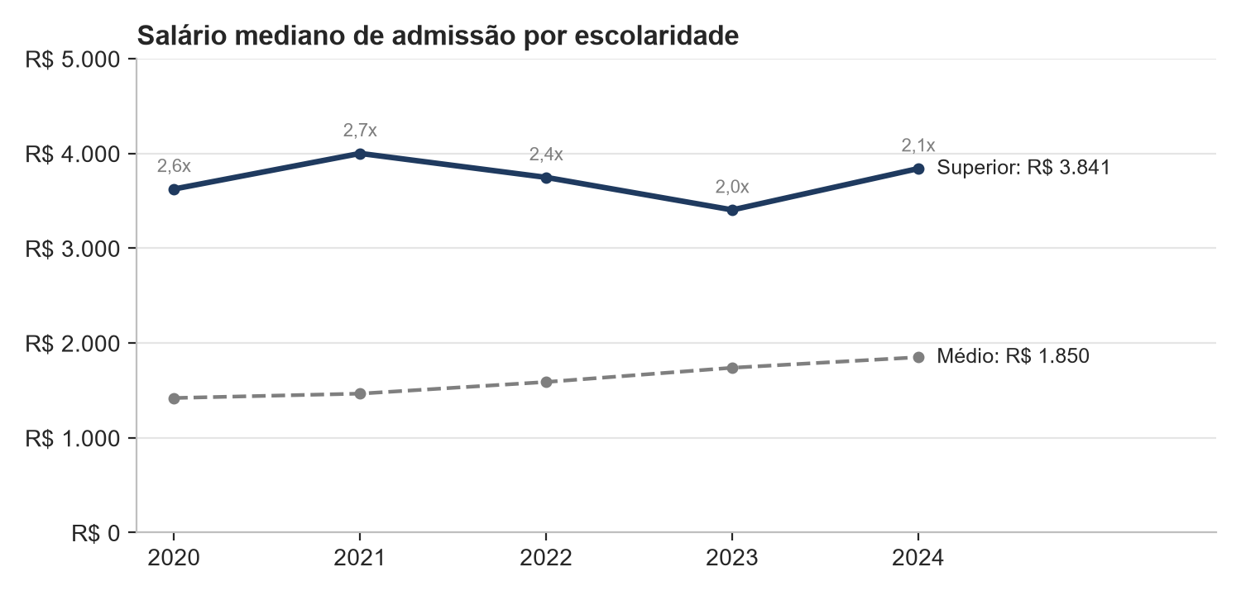
Fonte: Microdados do Novo CAGED 2020-2024 - MTE
A análise dos salários de admissão comprova que o diploma continua compensando no mercado da região, já que em 2024 o salário mediano de quem foi contratado com nível superior foi de R$ 3.841, contra R$ 1.850 de quem tinha apenas o nível médio, ou seja, 2,1 vezes maior. Contudo, esse prêmio salarial caiu desde o pico de 2,7 vezes em 2021, principalmente porque o salário do nível médio subiu mais rápido, o que está de acordo com a redução dos retornos à educação descrita por Carvalho e Reis (2024). Entre quem já está empregado, segundo a RAIS, a diferença é ainda maior, de 2,6 vezes, o que sugere que o diploma rende mais com o tempo de carreira.
Figura 6 - Percentual de pessoas com Ensino Superior admitidas ou empregadas em ocupações de nível médio na Sub-região Oeste (2020–2024)
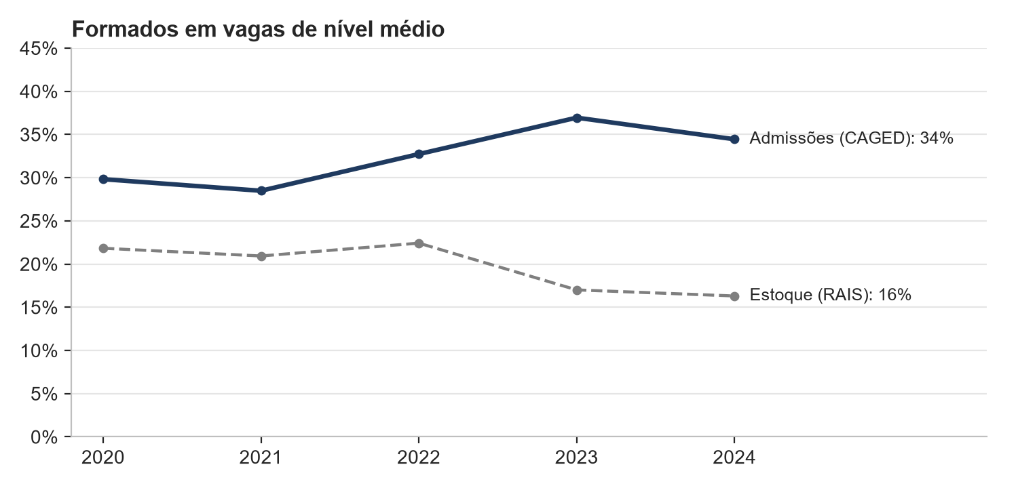
Fonte: Microdados do Novo CAGED e da RAIS 2020-2024 - MTE
O gráfico de sobrequalificação mostra o outro lado dessa moeda: em 2024, 34% dos formados contratados na região entraram em vagas que não exigem diploma, como auxiliar de logística, assistente administrativo e operador de telemarketing, percentual que subiu de 30% em 2020 e chegou a 37% em 2023. Entre os vínculos ativos da RAIS, porém, essa parcela é de apenas 16% e vem caindo, o que indica que o descompasso pesa mais na entrada no mercado e que muitos formados começam em vagas de nível médio e depois mudam de cargo. Esse resultado conversa com o relato anterior, pois o diploma protege do desemprego, mas nem sempre leva diretamente a uma vaga que exige diploma.
Figura 7 - Participação de cada município nos concluintes das Fatecs e nas admissões de pessoas com Ensino Superior da Sub-região Oeste (2024)
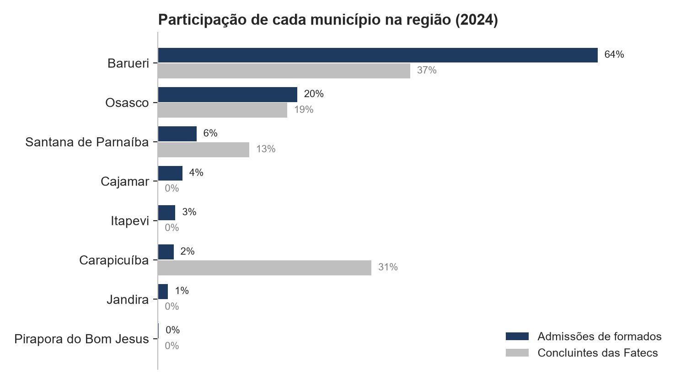
Fonte: Microdados do Censo da Educação Superior - INEP/MEC e do Novo CAGED - MTE
Por município, o gráfico evidencia que o mercado de trabalho da região é regional e não municipal. Barueri concentra 64% das admissões de formados da região e 37% dos concluintes das Fatecs, enquanto Carapicuíba forma 31% dos concluintes das Fatecs e responde por apenas 2% das admissões de formados, o que significa que boa parte desses alunos precisa trabalhar em outro município. Cajamar, Itapevi, Jandira e Pirapora do Bom Jesus não têm unidade da Fatec, o que reforça a importância do transporte entre os municípios para o acesso tanto ao curso quanto ao emprego.
Figura 8 - Percentual de moradores de 25 anos ou mais com Ensino Superior completo por município da Sub-região Oeste (2022)
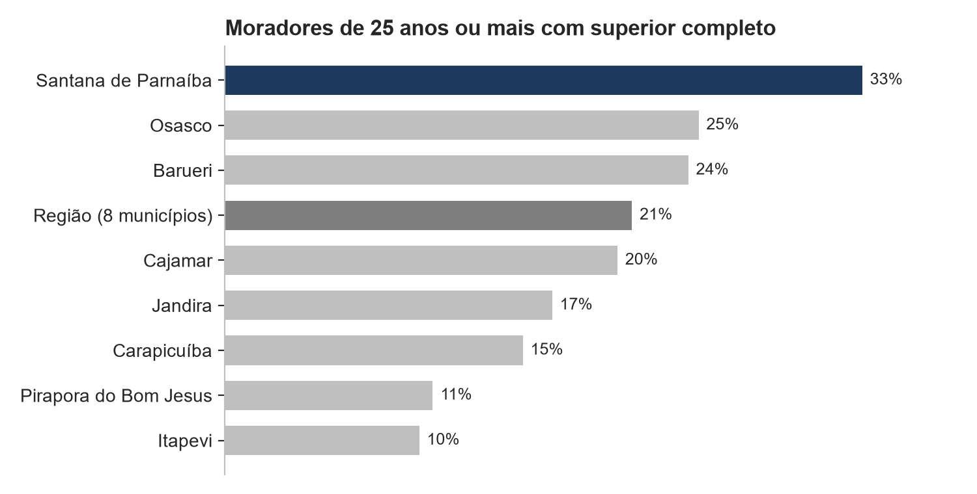
Fonte: Censo Demográfico 2022 - IBGE
Os dados do Censo 2022 mostram que 21% dos moradores da região com 25 anos ou mais têm Ensino Superior completo, com grande diferença entre os municípios, de 33% em Santana de Parnaíba a apenas 10% em Itapevi. Além disso, apenas 15% dos jovens de 18 a 24 anos frequentam a graduação. Cruzando a área de formação dos moradores com os vínculos de emprego, Computação e TIC foi a única área em que há menos moradores formados (21,7 mil) do que vínculos de formados nas ocupações da área (30,3 mil), ou seja, a região precisa atrair profissionais de tecnologia de fora, enquanto nas outras áreas sobram formados residentes.
Tabela 1 - Cursos da Fatec Santana de Parnaíba e ocupações ligadas a eles na Sub-região Oeste (2024)
Curso | Ingr. | Concl. | Conclusão | Admissões | Desde 2021 | Salário
Análise e Desenvolvimento de Sistemas | 86 | 35 | 31% | 8.582 | -15% | R$ 9.000
Ciência de Dados | 90 | 20 | 34% | 8.156 | -11% | R$ 9.500
Gestão Comercial | 85 | 24 | 55% | 8.492 | +23% | R$ 5.500
Segurança da Informação | 22 | 29 | 32% | 8.347 | -14% | R$ 9.407
Nota: Ingr. = ingressantes e Concl. = concluintes em 2024; conclusão = concluintes de 2023-2024 ÷ ingressantes de 2020-2021; admissões (2024), variação desde 2021 e salário mediano de pessoas com Ensino Superior nas ocupações ligadas a cada curso.
Fonte: Microdados do Censo da Educação Superior - INEP/MEC e do Novo CAGED - MTE
Por fim, a tabela dos cursos da Fatec Santana de Parnaíba ilustra como esses resultados chegam ao nível do curso. Os cursos de tecnologia levam a ocupações que contratam cerca de 8 mil formados por ano na região, com salário mediano acima de R$ 9 mil, mas essas contratações caíram entre 11% e 15% desde 2021, enquanto Gestão Comercial leva a ocupações que cresceram 23% no mesmo período. Também chama atenção a taxa de conclusão, que fica entre 31% e 34% nos cursos de tecnologia, o que confirma que formar o aluno que entrou continua sendo um desafio tão grande quanto o próprio mercado.

5. CONSIDERAÇÕES FINAIS
Com base nos dados analisados é possível afirmar que o diploma continua sendo vantajoso no mercado de trabalho da Sub-região Oeste, com salário de admissão cerca de duas vezes maior que o do nível médio, mas que essa vantagem vem diminuindo e que um em cada três formados contratados entra em uma vaga que não exige diploma.
As Fatecs da região formam principalmente em Negócios e em Computação e TIC, duas áreas com muitas vagas. Contudo, as contratações de formados em tecnologia caíram desde 2021 enquanto os concluintes cresceram, e em Negócios e direito as contratações dobraram, o que mostra que o mercado muda rápido e que a escolha do curso precisa ser acompanhada de informação atualizada.
A taxa de conclusão em torno de 36% mostra que o gargalo da permanência, identificado no relato anterior, também atinge as Fatecs da região, e o mercado concentrado em Barueri mostra que o acesso ao emprego depende da mobilidade entre os municípios.
Como retorno à sociedade, recomenda-se transformar esses resultados em um guia de cursos com mercado na região para as escolas estaduais e para a coordenação da Fatec, junto com ações de orientação de carreira, apoio à permanência e transição estudo–trabalho, prevista no Objetivo de Desenvolvimento Sustentável (ODS) 8, dando continuidade às recomendações do Projeto Integrador anterior.

REFERÊNCIAS
BANCO MUNDIAL. Unemployment with advanced education (% of total labor force with advanced education). Washington, D.C.: World Bank Group, 2024. Disponível em: https://data.worldbank.org/indicator/SL.UEM.ADVN.ZS. Acesso em: 07 maio 2026.
BANCO MUNDIAL. Unemployment with intermediate education (% of total labor force with intermediate education). Washington, D.C.: World Bank Group, 2024. Disponível em: https://data.worldbank.org/indicator/SL.UEM.INTM.ZS. Acesso em: 07 maio 2026.
BRASIL. Ministério da Educação. Portaria nº 1.715, de 2 de outubro de 2019. Institui a Classificação Internacional Normalizada da Educação adaptada para cursos de graduação e sequenciais de formação específica do Brasil (Cine Brasil). Brasília, DF: MEC, 2019. Disponível em: https://abmes.org.br/public/arquivos/legislacoes/Portaria-mec-1715-2019-10-02.pdf. Acesso em: 27 out. 2026.
BRASIL. Ministério do Trabalho e Emprego. Classificação Brasileira de Ocupações: CBO 2002. Brasília, DF: MTE, 2002. Disponível em: https://cbo.mte.gov.br. Acesso em: 30 set. 2026.
BRASIL. Ministério do Trabalho e Emprego. Microdados da RAIS e do Novo CAGED 2020-2024. Brasília, DF: MTE/PDET, 2025. Disponível em: https://pdet.mte.gov.br/microdados-rais-e-caged. Acesso em: 30 set. 2026.
CARVALHO, Sandro Sacchet de; REIS, Mauricio Cortez. A evolução da sobre-educação no Brasil e o papel do ciclo econômico entre 2012 e 2023. Rio de Janeiro: Ipea, 2024. (Texto para Discussão, n. 3025). DOI: 10.38116/td3025-port. Disponível em: https://repositorio.ipea.gov.br/bitstream/11058/14510/7/TD_3025_web.pdf. Acesso em: 27 out. 2026.
GIL, Antônio Carlos. Como elaborar projetos de pesquisa. 6. ed. São Paulo: Atlas, 2017.
INSTITUTO BRASILEIRO DE GEOGRAFIA E ESTATÍSTICA (IBGE). Censo Demográfico 2022: tabelas 9514, 10059, 10061 e 10064. Rio de Janeiro: IBGE, 2022. Disponível em: https://sidra.ibge.gov.br. Acesso em: 30 set. 2026.
INSTITUTO NACIONAL DE ESTUDOS E PESQUISAS EDUCACIONAIS ANÍSIO TEIXEIRA (INEP). Microdados do Censo da Educação Superior 2020-2024. Brasília, DF: INEP, 2025. Disponível em: https://www.gov.br/inep/pt-br/acesso-a-informacao/dados-abertos/microdados/censo-da-educacao-superior. Acesso em: 30 set. 2026.
JEZINE, E.; VELOSO CASTELO BRANCO, U.; LIMA DIAS JÚNIOR, J. J. Retenção e evasão: os desafios para a permanência e a conclusão de cursos no Ensino Superior. Revista Cocar, n. 29, 2024. Disponível em: https://periodicos.uepa.br/index.php/cocar/article/view/9249. Acesso em: 12 maio 2026.
OLIVEIRA, Guilherme Neves Dantas de; DAWOGLIO, Luiz Rodolfo. Políticas públicas e a inclusão no Ensino Superior. Relato técnico (Projeto Integrador) - Faculdade de Tecnologia de Santana de Parnaíba, Santana de Parnaíba, 2026.
SEMESP. Mapa do Ensino Superior no Brasil: Edição 16. São Paulo: Semesp, 2026. Disponível em: https://www.semesp.org.br/mapa/edicao-16/brasil/. Acesso em: 21 maio 2026.
SILVA, Filipe Alrelio Gomes da; MONTE, Paulo Aguiar do. Incompatibilidade escolaridade-ocupação no Brasil: incidência de sobre-educação de mão de obra ou escassez de empregos qualificados? Revista de Economia Contemporânea, v. 28, p. 1-29, 2024. DOI: 10.1590/19805527242806. Disponível em: https://revistas.ufrj.br/index.php/rec. Acesso em: 27 out. 2026.

